大致上，這是一款類似tricky tower的簡化版遊戲，但會透過偵測身體傾向來操作方塊。

我們會請玩家站在某個平台上，透過偵測足底壓力分佈來給予遊戲指令，如下圖

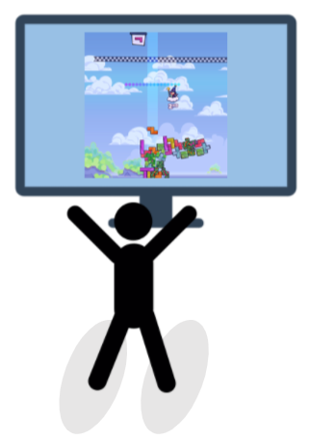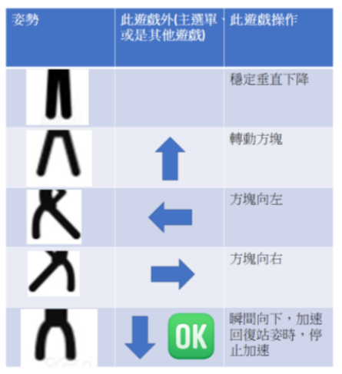

以下則是遊戲的流程圖

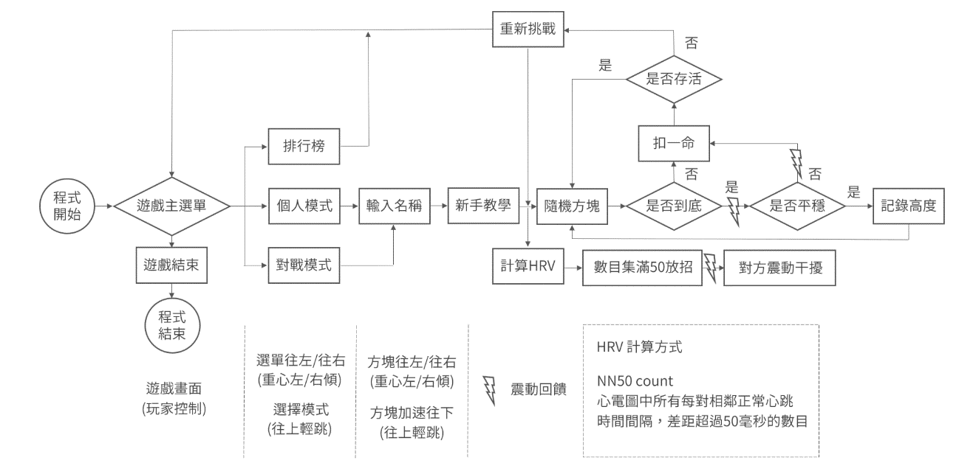

我所負責的就只有遊戲開發的部分而已。先製作出能夠在電腦上，用鍵盤控制的遊戲。

遊戲分成個人和對戰模式，目前估且算是完成的是個人模式(Assets/game)(控制：上下左右arrow鍵)和遊戲主選單(Assets/title)。對戰模式(Assets/game2)(控制：WASD和上下左右arrow鍵)目前勉強算是能夠判定誰贏誰輸。

主要的問題請參考「目前的問題20210827」那份檔案，要麻煩您把修正後的結果分享給我，並解釋您是如何解決這些問題的。我最理想的目標是(1)完成遊戲(2)瞭解如何製作，如果(2)有困難的話，至少要完成(1)。